Partie 1 : Configurer les VLAN sur les 3 switches
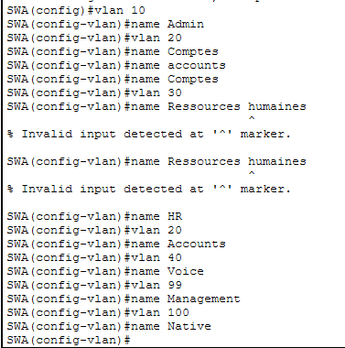
Partie 2 : Attribuer des ports aux VLAN
Étape 1 : Attribuer des ports d'accès aux VLAN
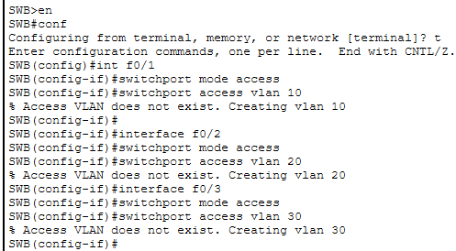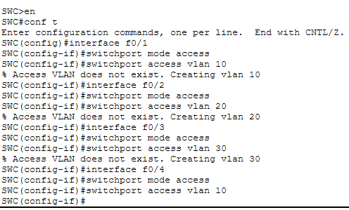
Étape 2 : Configurer le port
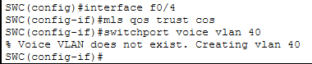
Étape 3 : Configurer les interfaces de gestion
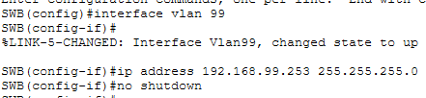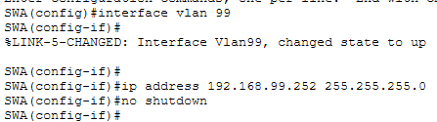
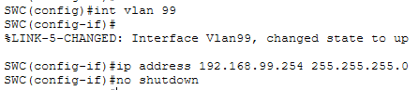
Partie 3 : Configurer les trunks statiques
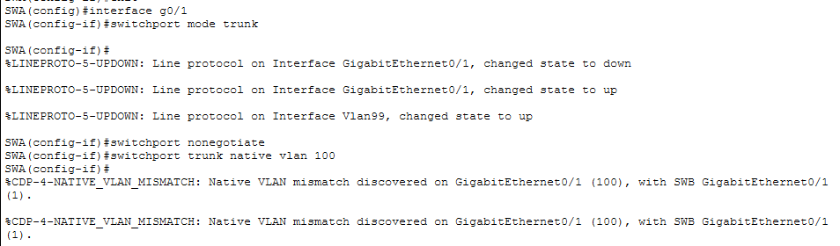
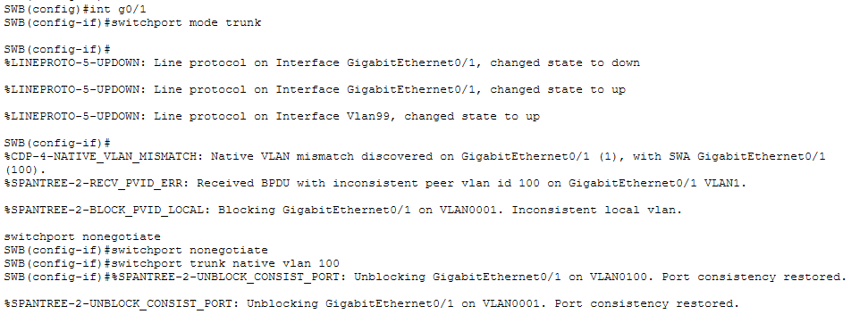
Partie 4 : Configurer le Trunking dynamique
